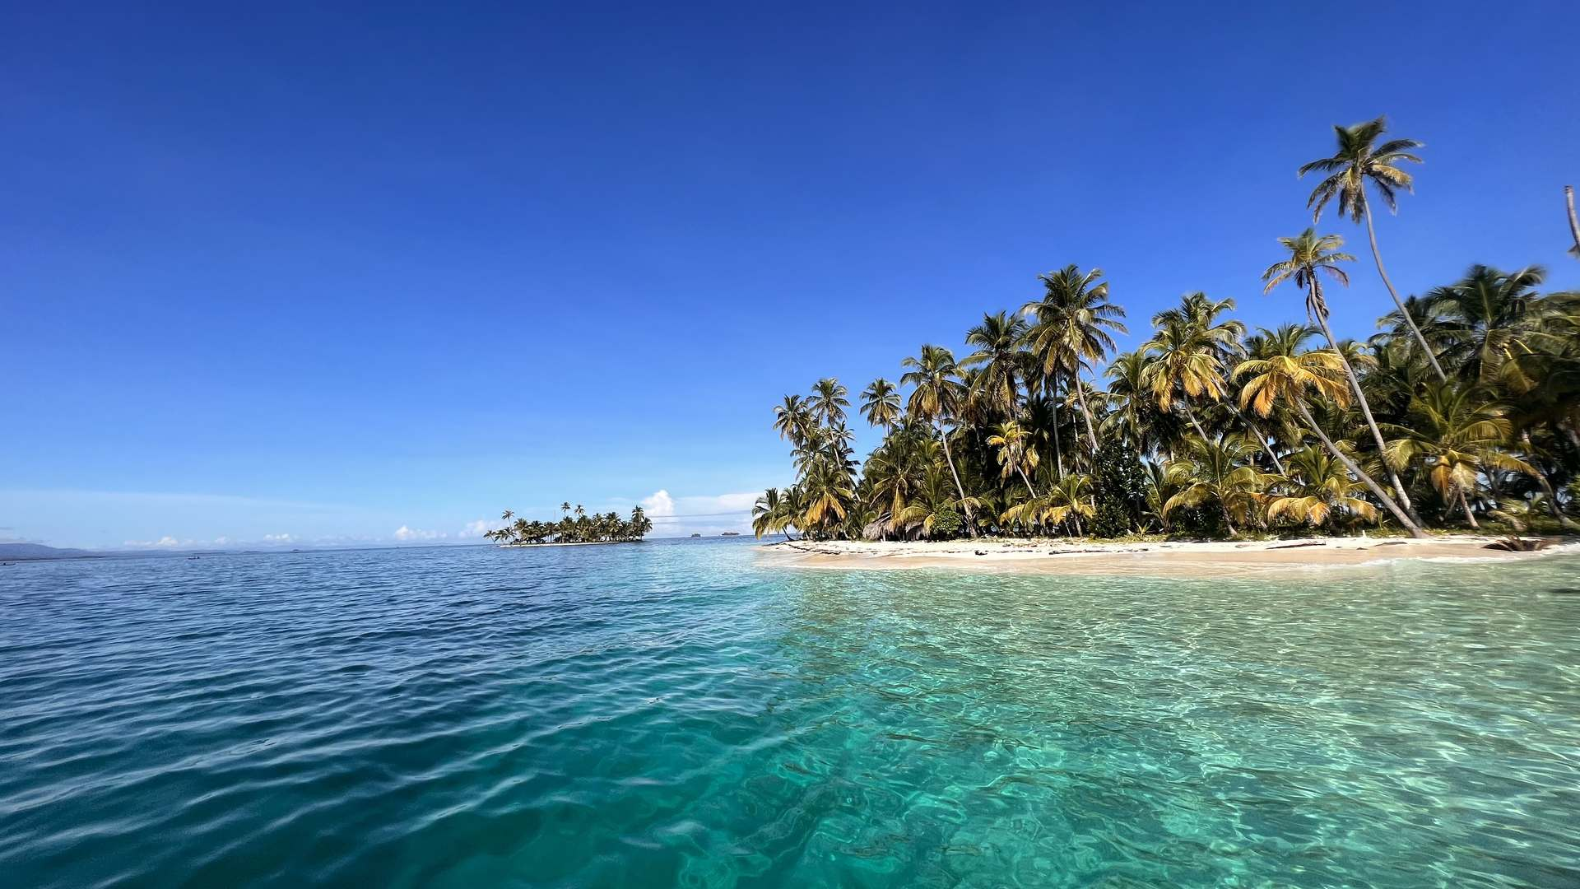

**PANAMÁ CARIBE & PACIFICO**

**7 DIAS | 6 NOCHES desde 941 US$ por persona en habitación doble.**

**VALIDEZ**

10 enero al 15 de diciembre de 2025.

**NUESTRO PROGRAMA INCLUYE**

* Traslados Aeropuerto / hotel ciudad / Aeropuerto, en regular.
* 04 noches de alojamiento en hotel a elección en ciudad de Panamá.
* Traslado en auto 4 x 4 al Archipiélago de San Blas
* 01 noche de alojamiento es San Blas con pensión completa.
* Ferry ida y regreso Ciudad de Panamá / Isla Contadora.
* 01 noche en Isla Contadora con desayuno.
* Gira de ciudad & canal, compartido finalizando en Albrook Mall
* Impuestos hoteleros.

**TARIFAS**

|  |  |  |  |  |  |  |  |
| --- | --- | --- | --- | --- | --- | --- | --- |
| **Hotel Ciudad de Panamá** | **Vigencia 2025** | **Single** | **Nt. Adc.** | **Doble** | **Nt. Adc.** | **Triple** | **Nt. Adc.** |
| Victoria | 10 Ene a 15 Dic | 1.387 | 87 | 941 | 46 | 881 | 36 |
| Hilton Garden Inn | 10 Ene a 15 Dic | 1.449 | 103 | 962 | 51 | 927 | 47 |
| Plaza Paitilla | 10 Ene a 15 Dic | 1.469 | 110 | 997 | 60 | 922 | 46 |
| Decapolis | 10 Ene a 15 Dic | 1.469 | 108 | 972 | 54 | 917 | 45 |
| Megápolis | 10 Ene a 15 Dic | 1.541 | 126 | 1.008 | 63 | 968 | 58 |
| Las Américas Golden Tower | 10 Ene a 15 Dic | 1.644 | 151 | 1.059 | 76 | 999 | 65 |

*\*\*Precio por pax en USD\*\**

**ITINERARIO**

**DÍA 1 CIUDAD DE PANAMA**

Llegada a ciudad de Panamá. Meet & Greet y traslado al hotel seleccionado. Check in

**DÍA 2 CIUDAD DE PANAMA / SAN BLAS**

Desayuno. A la hora indicada, traslado en auto 4 x 4 para su viaje al Archipiélago de San Blas. Disfrute de las mejores playas del caribe panameño y deliciosa gastronomía local. Almuerzo y cena incluidos. Alojamiento.

**DÍA 3 SAN BLAS / CIUDAD DE PANAMA**

Le recomendamos levantarse temprano y apreciar un amanecer sin igual. Desayuno. Continue disfrutando de estas maravillosas playas y arena blanca. A la hora acordada, regreso a la ciudad. Alojamiento.

**DÍA 4 CIUDAD DE PANAMA**

Desayuno. A la hora acordada, gira de ciudad & canal c/e, finalizando en Albrook Mall. Tarde libre. Alojamiento.

**DÍA 5 CIUDAD DE PANAMA / ISLA CONTADORA**

Desayuno. A la hora acordada, traslado al muelle de Amador, para abordar su ferry con destino a Isla Contadora. Llegada y traslado al hotel, tarde libre para recorrer la isla, recomendamos alquilar un carrito de golf. Alojamiento.

**DÍA 6 ISLA CONTADORA / CIUDAD DE PANAMA**

Desayuno. Mañana libre para disfrutar de otro día de playa en Isla Contadora. A la hora acordada, traslado para abordar el ferry de vuelta a la ciudad. Alojamiento.

**DÍA 7 CIUDAD DE PANAMA**

Desayuno. A la hora acordada, traslado al aeropuerto.

**INFORMACIÓN ADICIONAL**

Aplica suplemento para servicios de traslados llegando o saliendo en horarios nocturnos

La hora de inicio de los paseos puede cambiar. En caso de algún cambio, la información será comunicada al pasajero con el nuevo horario.

En caso de que sea necesario (eventos, cierre de venta, disponibilidad), se utilizará un hotel de categoría similar.

En caso de fuerza mayor se podrá usar un hotel de la misma categoría.

Valores para pasajeros individuales

Sujetos a disponibilidad al momento de reservar y a cambios sin previo aviso

Tarifa de programas solo válido para fechas indicadas, no aplica para festividades locales, navidad, año nuevo y otras indicadas por el operador.

El programa está cotizado en la categoría habitación más económica del hotel, para categorías superiores cotizar.

Traslados señalados desde aeropuerto en servicio regular.

Posibilidad de reservar excursiones, entradas y ampliar las coberturas del seguro incluido. Consulta condiciones.

Este programa no incluye ticket aéreo ni impuestos aéreos.

**POLITICAS DE CANCELACIÓN**

Por los conceptos que a continuación se indican:

1. Cancelaciones y/o cambios con menos de 10 días aplica penalidades, las mismas pueden estar sujetas a penalidad de acuerdo con la temporada, hotel y/o destino.
2. No show o no presentación por parte del pasajero aplicara cargos o pago del importe total del viaje, abonando, en su caso, las cantidades pendientes, salvo acuerdo de las partes en otro sentido.